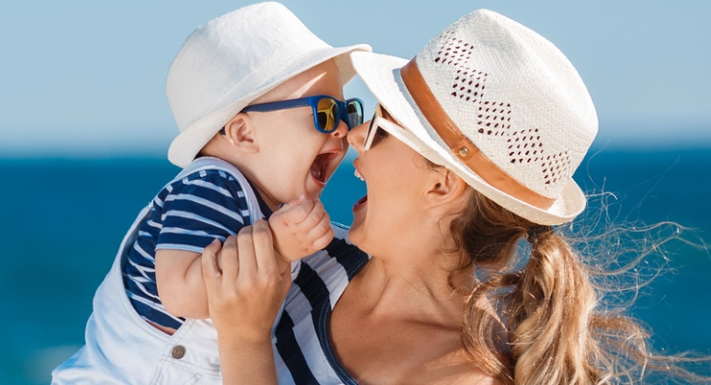
Ребенок у воды: правила безопасности

Наконец настала пора отпусков! Время паковать чемоданы и отправляться за новыми впечатлениями в южные страны или на дачу. Чтобы отпуск был наполнен только положительными эмоциями, позаботьтесь о технике безопасности.
Где и когда купаться
Напомним несколько простых правил:
- купайтесь только в разрешенных местах;
- перед походом в воду внимательно осмотрите берег и пляж: важно, чтобы в местах купания малыша не было острых камней, осколков и других опасных предметов;
- если ребенок еще не знаком с морем/озером, желательно начинать купаться в течение 2-3 минут и постепенно увеличивать время проведения в воде до 10-15 минут;
- старайтесь делать перерывы между заходами на 20-30 минут, чтобы давать ребенку отдохнуть и согреться;
- минимальная температура воды для купания с детьми – 21 градус, оптимальная – 24-26 градусов;
- температура купания для деток младше 3 лет – 28-30 градусов;
- в первые дни делайте 1-2 захода в воду с большими перерывами, по мере адаптации ребенка к воде количество заходов можно увеличить;
- после каждого купания вытирайте ребенка полотенцем и надевайте на малыша сухой купальник/плавки;
- если малыш боится купаться, не заставляйте его - попробуйте придумать забавные игры в воде.

И, конечно, не забывайте про самые важные правила: всегда присматривать за малышом, до похода на море рассказать ему про технику безопасности. Чем старше ребенок, тем меньше контроля требуется.

Важно знать!

Забудьте о стереотипе тонущего человека, размахивающего руками и зовущего на помощь. Утопающий чаще всего не может произнести ни слова, т.к. наглотался воды. Если вы видите человека, голова которого наполовину погружена в воду, глаза выпучены, и этот человек пытается выкарабкаться и сделать вдох, не сомневайтесь и не медлите:
ему нужна помощь!

